ХҮНИЙ ЭРХИЙГ ХАНГАХ ҮНДЭСНИЙ ХӨТӨЛБӨРИЙГ ХЭРЭГЖҮҮЛЭХ СУМЫН
ХҮНИЙ ЭРХИЙН САЛБАР ХОРООНЫ 2022 ОНЫ НЭГДСЭН ТӨЛӨВЛӨГӨӨНИЙ ХЭРЭГЖИЛТ

2022.06.04 СЭРГЭЛЭН СУМ
№ | Хэрэгжүүлэх арга хэмжээ | Шалгуур үзүүлэлт | Хүрэх түвшин, үр дүн | Хэрэгжилт
ЗОРИЛГО:
Хүний эрхийг хамгаалах тогтолцоог сайжруулан, хандлагыг өөрчилж, бүх шатанд иргэдийн эрхийг аливаа хэлбэрээр зөрчихгүй байх нөхцөлийг хангана.
1.УДИРДЛАГА, ЗОХИОН БАЙГУУЛАЛТЫН ХҮРЭЭНД:

1 | 1.1.“Хүний эрхийг хангах үндэсний хөтөлбөрийг хэрэгжүүлэх арга хэмжээний 2022 оны төлөвлөгөө” боловсруулан батлуулах. | Сумын Хүний эрхийн салбар хорооны хурлыг зохион байгуулж, 2022 онд хэрэгжүүлэх ажлыг тодорхойлсноор | Төлөвлөгөө боловсруулан, батлуулсан байна.  Төлөвлөгөөний хэрэгжилт, үр дүн дээшилнэ. | Сумын Хүний эрхийг хангах үндэсний хөтөлбөрийг хэрэгжүүлэх арга хэмжээний 2022 оны төлөвлөгөө боловсруулан 2022 оны 02 дугаар сарын 04-ний өдөр Сумын Хүний эрхийн салбар хорооны анхдугаар хуралдаанаар төлөвлөгөөний төсөлийг хэлэцэн баталлалаа.  /Хэрэгжилт-100%/
2 | 1.2.“Хүний эрхийг хангах үндэсний хөтөлбөрийг хэрэгжүүлэх арга хэмжээний 2022 оны төлөвлөгөө”-ний хэрэгжилтийг сумын Засаг даргын зөвлөлийн хуралдаанд хэлэлцүүлнэ. | “Хүний эрхийг хангах үндэсний хөтөлбөрийг хэрэгжүүлэх арга хэмжээний 2022 оны төлөвлөгөө”-ний хэрэгжилтийг хагас, бүтэн жилээр гарган сумын Засаг даргын зөвлөлийн хуралдаанд хэлэлцүүлснээр | Засаг даргын зөвлөлийн гишүүдийн өгсөн үүрэг чиглэлийг тусган хэрэгжүүлснээр төлөвлөгөөний хэрэгжилтийн хувь дээшилнэ. | 2022 оны эхний хагас жилийн байдлаар Хүний эрхийг хангах үндэсний хөтөлбөрийг хэрэгжүүлэх 2022 оны төлөвлөгөөний хэрэгжилтийг гарган Засаг даргын зөвлөлийн хуралдаанаар хэлэлцүүлэн, цаашид авч хэрэгжүүлэх ажлууд болон эрчимжүүлэх шаардлагатай ажлын талаар хэлэлцсэн.  /Хэрэгжилт-100%/
3 | 1.3.“Ногоон хөгжил-Баялаг бүтээгчдийг дэмжих” 2022 оны урианы жилийн ажлын хүрээнд иргэдийн эрхийг аливаа хэлбэрээр зөрчихгүй байх боломж, нөхцөлөөр хангана. | Урианы жилийн ажлын хүрээнд иргэдийн сэтгэл ханамжийн судалгааг авч, үр дүнг тооцон, төлөвлөгөөнд тусган ажилласнаар | Урианы жилийн ажлын төлөвлөгөөний хэрэгжилтийн хувь дээшилж, хүний эрхийн аливаа хэлбэрийн зөрчил үүсэхээс урьдчилан сэргийлнэ. | “Ногоон хөгжил-Баялаг бүтээгчдийг дэмжих” 2022 оны урианы жилийн ажлын төлөвлөгөөг боловсруулахдаа иргэдийн өвөл, зуны хүлэмжийн аж ахуйн үйлдвэрлэлийн талбайг нэмэгдүүлэх, ногоон байгууламжийг нэмэгдүүлэх гэсэн санал санаачлагыг тусгаж ажилласан.  /Хэрэгжилт-100%/
2.СУРГАЛТ СУРТАЛЧИЛГААНЫ АЖЛЫН ХҮРЭЭНД
4 | 2.1.Сумын Хүний эрхийн салбар хорооны дарга, гишүүд, төрийн байгууллагуудын албан хаагчдад сургалт зохион байгуулна. | Аймгаас зохион байгуулж буй Хүний эрхийн холбогдолтой сургалтад салбар хорооны дарга, гишүүд хамрагдсанаар | Хүний эрхийн салбар хорооны дарга, гишүүд чадавхжсан байна. | Үндсэн хуулийг сурталчилах, түүнд орсон нэмэлт өөрчлөлтүүдийг албан хаагчдад таниулах зорилгоор “Үндсэн хуулиа дээдлэе” арга хэмжээг 2022 оны 01 дүгээр сарын 12-ны өдөр зохион байгуулсан. Уг сургалтаар Хүний эрхийн салбар хорооны гишүүд, төрийн албан хаагч нар нь Үндсэн хуульд заагдсан хүний эрхийн талаарх ойлголтыг олж авсан. Арга хэмжээний хүрээнд: -Үндсэн хуулиар нийт 20 албан хаагчдад сургалт зохион байгуулж, сургалтын сэдвийн хүрээнд АХА танин мэдэхүйн тэмцээн зохион байгуулан ажилласан.  -Нөхөрсөг гар бөмбөгийн тэмцээн зохион байгуулсан.  /Хэрэгжилт-90%/
5 | 2.2.Сум, багийн иргэд болон хувийн хэвшлийн ААН байгууллагад “Хүний эрх ба Хөдөлмөрлөх эрх”, “Хөдөлмөрийн аюулгүй байдал эрүүл ахуй” сэдвээр сургалт нөлөөллийн ажил зохион байгуулна. | -Сургалтын тоо  -Хамрагдсан хүний тоо | Иргэдийн хууль эрх зүйн мэдлэг дээшилсэн байна. | БИНХ-ын үеэр Хүний эрхийн талаарх холбогдох хууль, дүрэм журмаар бэлтгэсэн гарын авлагыг иргэдэд тараан, хүний эрхийн талаар зөвөлгөө мэдээллийг хүргэн ажилласан.  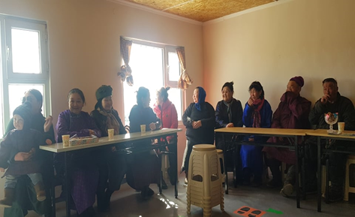  /Хэрэгжилт-70%/
6 | 2.3.Хөдөлмөрийн тухай хуулийн шинэчилсэн найруулга батлагдсантай холбогдуулан иргэд төрийн албан хаагч нарын хүний эрхийн талаарх мэдлэг, мэдээллийг дээшлүүлэх эрх зүйн сургалт нөлөөллийн ажлыг зохион байгуулна. | Эрх зүйн сургалт нөлөөллийн ажлыг зохион байгуулна.  -Сургалтын тоо  -Хамрагдсан хүний тоо | -Иргэний танхимаар танхимын сургалтаар  -Хэвлэл мэдээлэл, цахим пейж хуудсаар  Иргэд хууль эрх зүйн мэдлэг дээшилнэ. | 2022 онд шинээр хэрэгжиж эхэлсэн Монгол Улсын Хөдөлмөрийн тухай хуулиар дотооддоо нийт 25 албан хаагчийн хамруулсан танхимын сургалтыг 2022 оны 03 дугаар сарын 14-ний өдөр зохион байгуулсан. Хуулийн шинэчилсэн найруулгаар бэлтгэсэн шторк, сурталчилгааны материалуудыг Сэргэлэн сумын ЗДТГ-ын албан ёсны пэйж хуудас, вэб сайт, “Сэргэлэнгийн хууль эрх зүйн мэдээ мэдээлэл” фэйс бүүк группт тогтмол олон нийтэд хүргэн ажиллаж байна.  /Хэрэгжилт-100%/
7 | 2.4. Гэр бүлийн хүчирийллийг үл тэвчих нийгмийн ухамсарыг дээшлүүлэх, Хүүхдийн эрхийг хамгаалах чиглэлээр сургалт сурталчилгаа, нөлөөллийн ажлыг зохион байгуулах | Эрх зүйн сургалт нөлөөллийн ажлыг зохион байгуулна.  -Сургалтын тоо  -Хамрагдсан хүний тоо | -Иргэний танхимаар танхимын сургалтаар  -Хэвлэл мэдээлэл, цахим пейж хуудсаар  Иргэд хууль эрх зүйн мэдлэг дээшилнэ. | 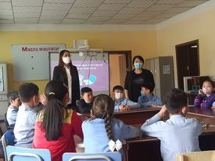  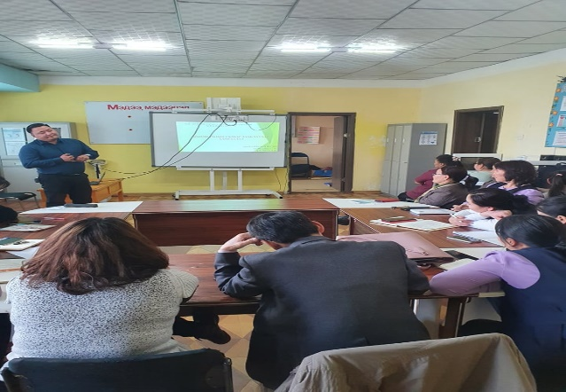  Цахим орчин дахь гэмт хэргээс хүүхдийг хамгаалах нь сэдвээр ЕБС-ийн 5-9 дүгээр ангийн нийт 35 сурагчдад, Хүүхдийн эрхийн тухай хуулиар төсвийн байгууллагуудын нийт 56 албан хаагчдад Хууль эрх зүйн мэргэжитэн, Нийгмийн бодлогын мэргэжилтэн нар сургалт зохион байгуулсан.  /Хэрэгжилт-100%/
3.ТАНДАЛТ СУДАЛГААНЫ ХҮРЭЭНД:
8 | 3.1.Ашигт малтмалын хайгуулын тусгай зөвшөөрөл олгох үйл ажиллагаанд орон нутгийн иргэдийн эрх ашиг зөрчигдөж байгаа эсэх  талаар судалгаа хийнэ. | Иргэдийн эрүүл аюулгүй орчинд амьдрах эрхийг хангаснаар | Хууль бусаар олгогдсон хайгуулын тусгай зөвшөөрлийг цуцлуулах талаар зохион байгуулалтын арга хэмжээ авсан байна. | Хугацаа болоогүй.
9 | 3.2.Агаар, хөрсний бохирдлын түвшин тогтоож бууруулах, хог хаягдлын зохистой менежментийг хэрэгжүүлж, хүн амыг эрүүл аюулгүй орчинд амьдрах нөхцөлийг бүрдүүлнэ. | -Ариун цэврийн байгууламжийн тоогоор | Хүн амыг эрүүл аюулгүй орчинд амьдрах нөхцөлийг бүрдүүлсэн байна. | Тус сумын Авдар багийн нутагт MV-011892 тоот ашиглалтын тусгай зөвшөөрөл эзэмшигч РД:2766868 дугаартай “Үүртгоулд” ХХК нь нийгмийн хариуцлагын гэрээний дагуу нийт 45.000.000 төгрөгийн өртөгтэй сумын төвийн Төвлөрсөн хогийн цэгийг хашаажуулах талаар гэрээнд тусгаж хогийн цэгийг хашаажуулах бэлтгэл бэлэн байдлыг хангах зорилгоор төвлөрсөн хогийн цэгийг түрж цэгцэлж байнгын манаач ажиллуулж байна.  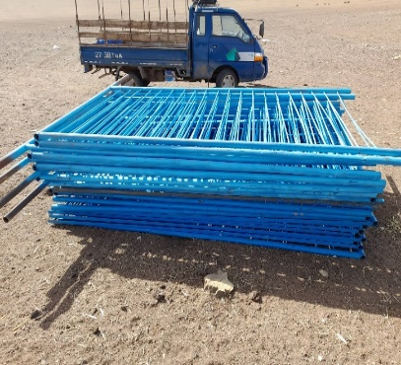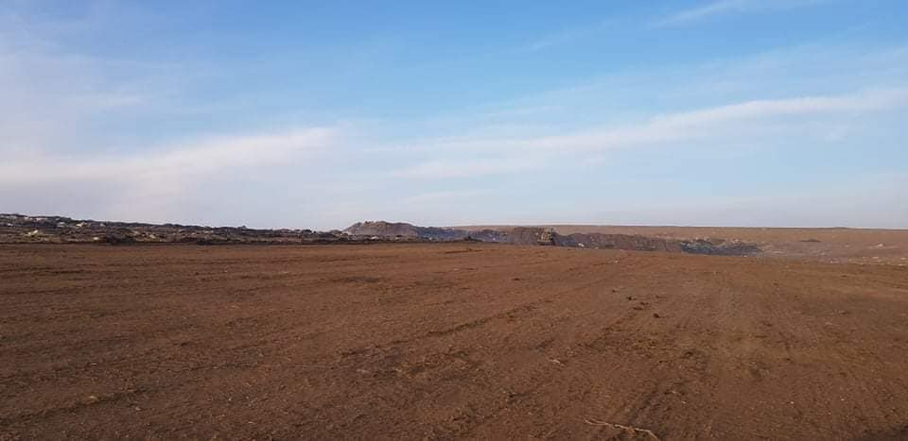  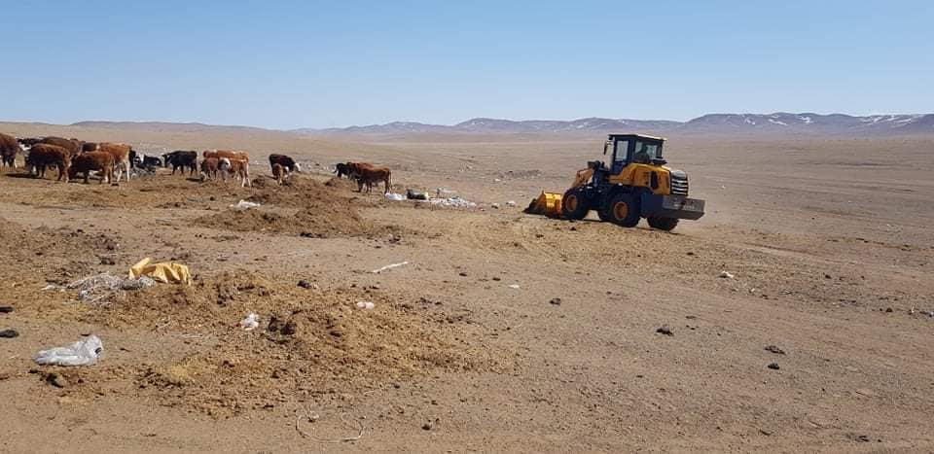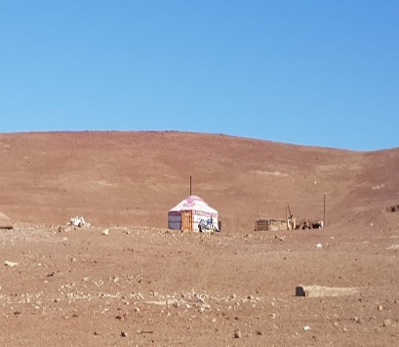  /Хэрэгжилт-70%/
10 | 3.3.Хувийн хэвшлийн байгууллагын ажиллагсад болон тариалан бүхий сумын эрчимжсэн фермерийн аж ахуйд ажиллаж байгаа туслах малчин, ажилчдын хөдөлмөрлөх эрхийн хэрэгжилтэд тандалт судалгааг хийнэ. | -Хүний эрхийн зөрчлийн бүртгэлжүүлсэн мэдээллийн сан үүсгэснээр | Иргэдийн хөдөлмөрлөх эрх хангагдсан эрх зүйн таатай орчин бүрдсэн байна. | Сумын нутаг дэвсгэрт үйл ажиллагаа явуулж буй 42 аж ахуй нэгжүүд ажилчдын хөдөлмөрлөх эрхийг хөндсөн зөрчил илрээгүй. Хөдөлмөрийн тухай хуулийн шинэчилсэн найруулгын дагуу ажилчдын хөдөлмөрлөх эрх хангагдсан эрх зүйн таатай орчныг бүрдүүлсэн байгаа болно.  /Хэрэгжилт-70%/
4.ХЯНАЛТ ШАЛГАЛТЫН ХҮРЭЭНД:
11 | 4.1.Уул уурхай, хог хаягдал, ой, ус, аялал жуучлалын чиглэлээр хяналт шалгалтыг зохион байгуулна. | -Хяналт шалгалтаар илэрсэн зөрчил буурснаар | Зөрчил буурч, урьдчилан сэргийлэх ажил хийгдсэн байна. | Хог хаягдлын тухай хууль”-ийн 10 дугаар зүйлийн 10.3.2 дахь заалт /Нийтийн эдэлбэр газар, ногоон бүс, үерийн далан сувагт хог хаягдал хаях/, 10.3.5 дахь заалт /хог хаягдлыг хогийн сав болон тогтоосон цэгээс бусад газарт хаясан хог хаягдал /малын баасыг/ сумын 4-р багийн нутагт оршин суух нийт 5 иргэнд мэдэгдэл өгч хогийн цэгт төвлөрүүлсэн.  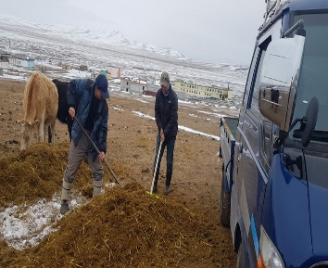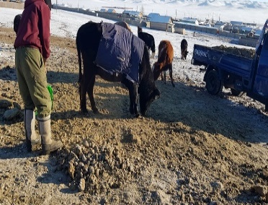  Тус сумын 5-р багийн нутаг Хүрзэт болон Ар цагаан гэх газар хууль бус гар аргаар ашигт малтмал олборлогч иргэд металл хайгч барин явж байна гэх иргэдийн мэдээлэл ирсэнтэй холбогдуулан cумын Засаг даргын 2022 оны 01-р сарын 10-ний өдрийн А/07 дугаартай Хууль бус гар аргаар алт олборлож байгаа иргэдийг албадан нүүлгэх ажлын хэсгийн бүрэлдэхүүн нийт 3 удаагийн эргүүл, хяналт шалгалтын ажлыг зохион байгууллаа.Шалгалтаар:  1.2022 оны 03 дугаар сарын 03-ний өдөр Хүрзэт гэх газар Хууль бус гар аргаар ашигт малтмал олборлож буй иргэд байхгүй байсан.  2.2022 оны 03 дугаар сарын 14-ны өдрийн хяналт шалгалтаар Хүрзэт гэх газар металл хайгч барин явж байсан 30-49 УАМ, 71-61 БНХ улсын дугаартай 2 Prius маркийн машин, нийт 4 иргэнийг Төв аймгийн Цагдаагийн газрын экологийн байцаагчид шалгуулахаар шилжүүлж шалган шийдвэрлэх ажиллагаа хийгдэж байна.  3. 2022.04.18-ний өдөр Хүрзэт гэх газар хууль бус гар аргаар алт олборлогч иргэд ихээр гарч 50 гаруй портер 100 гаруй иргэн байсан. Энэ асуудлыг 2022 оны сумын удирдлага, БОАЖГазарт мэдэгдэж ажилласан.  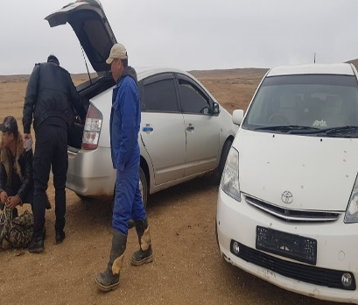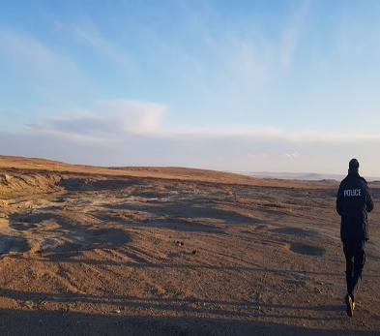  /Хэрэгжилт-70%/
12 | 4.2.Ашиглалтын тусгай зөвшөөрлийн аж ахуйн нэгжийн нөхөн сэргээлт хийсэн байдалд хяналт шалгалт зохион байгуулна. | Хүрээлэн буй орчны эвдрэл, доройтлоос урьдчилан сэргийлэх ажлын үр дүнгээр | Ашиглалтын тусгай зөвшөөрлийн аж ахуйн нэгжийн нөхөн сэргээлт хийгдсэн байна. | Тус сумын Авдар 5 дугаар багийн нутаг “Хүрзэт” гэх газар хууль бус гар аргаар алт олборлож буй иргэдийн үйл ажиллагааны улмаас хөндөгдсөн 20,5 га талбайд Газрын хүдэр ХХК нь аймгийн БОАЖГ, БОАЖЯ –р 2022 онд хэрэгжүүлэх байгаль орчны менежментийн төлөвлөгөөнд дүйцүүлэн хамгаалах нөхөн сэргээлт хийх ажлыг тусгагдсан. Тухайн Газрын хүдэр ХХК-д аймгийн БОАЖГ-с 2022.05.27-ний 07/174 дүгээр албан бичгээр нөхөн сэргээлтийн ажлыг 2022.07.01-нээс өмнө хийж гүйцэтгэх чиглэл өгсөн.  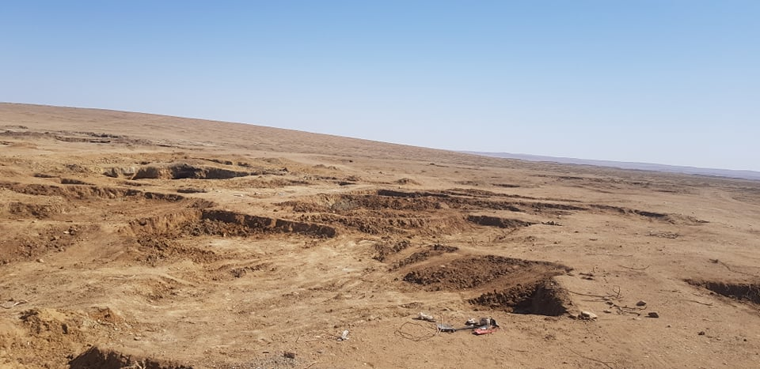  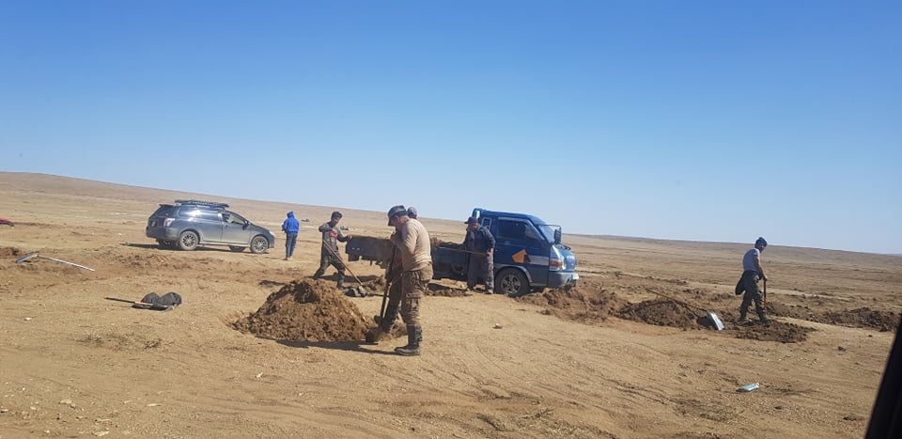  /Хэрэгжилт-70%/

ХЯНАСАН:
ЗАСАГ ДАРГА Л.ТӨМӨРЧӨДӨР

ТАЙЛАН БИЧСЭН:
ХУУЛЬ ЭРХ ЗҮЙН МЭРГЭЖИЛТЭН Ц.НАРАНТУЯА

ТАЙЛАНГИЙН ХЭРЭГЖИЛТИЙН ТОВЧОО ХҮСНЭГТ
(2022 оны хагас жилийн байдлаар)
2022.06.04 Эрдэнэ-Уул

№ | Зорилтын хүрээнд | Хэрэгжүүлэх арга хэмжээ | Үр дүнтэй 100% | Хэрэгжилтийн явц
 |  |  |  | Тодорхой үр дүнд хүрсэн 90% | Тодорхой үр дүнд хүрсэн 70% | Эрчимжүүлэх шаардлагатай 50% | Эрчимжүүлэх шаардлагатай 30% | Үр дүнгүй 0% | Дүн | Оноо
1 | Удирдлага, зохион байгуулалтын хүрээнд: | 3 | 3 |  |  |  |  |  | 100% | 5
2 | Мэдээлэл, сургалт, сурталчилгааны хүрээнд: | 4 | 2 | 1 | 1 |  |  |  | 90% | 4,5
3 | Тандалт судалгааны хүрээнд: | 3 |  |  | 2 |  |  | 1 | 47% | 2,4
4 | Хяналт шалгалтын хүрээнд: | 2 | 2 |  | 2 |  |  |  | 100% | 4,25
 | Дундаж | 12 |  |  |  |  |  |  | 84,25% | 4

ХЯНАСАН:
ЗАСАГ ДАРГА Л.ТӨМӨРЧӨДӨР

ТАЙЛАН БИЧСЭН:
ХУУЛЬ ЭРХ ЗҮЙН МЭРГЭЖИЛТЭН Ц.НАРАНТУЯА

